Nama : Chalil Al Vareel

NIM : 201401043

KOM : B

Lab : PW1-3

1. Kodingan HTML

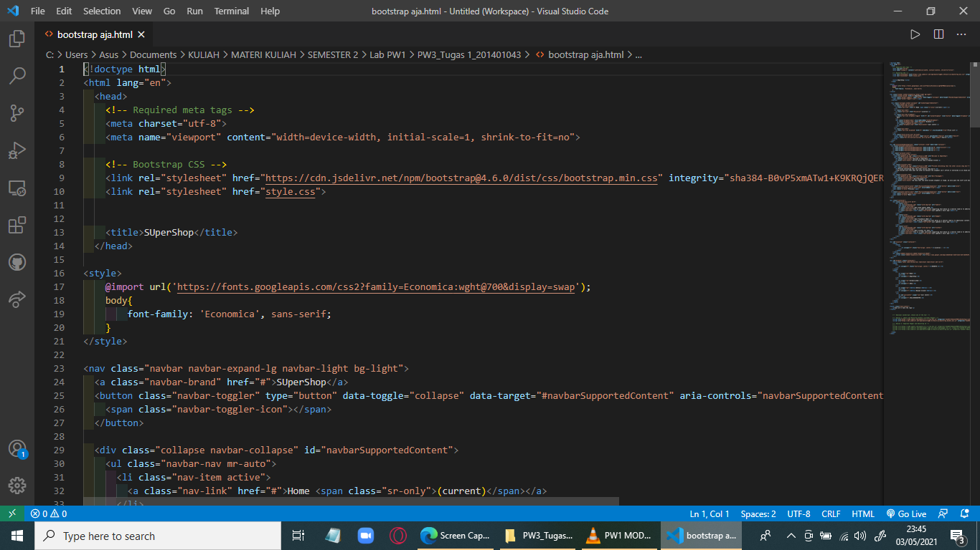

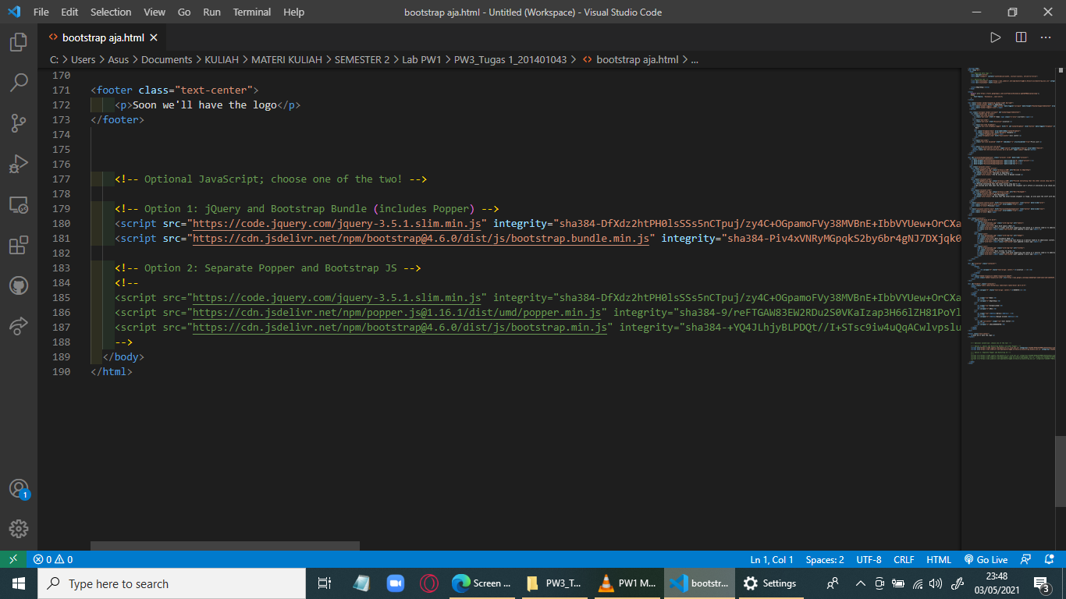

1. Kodingan CSS

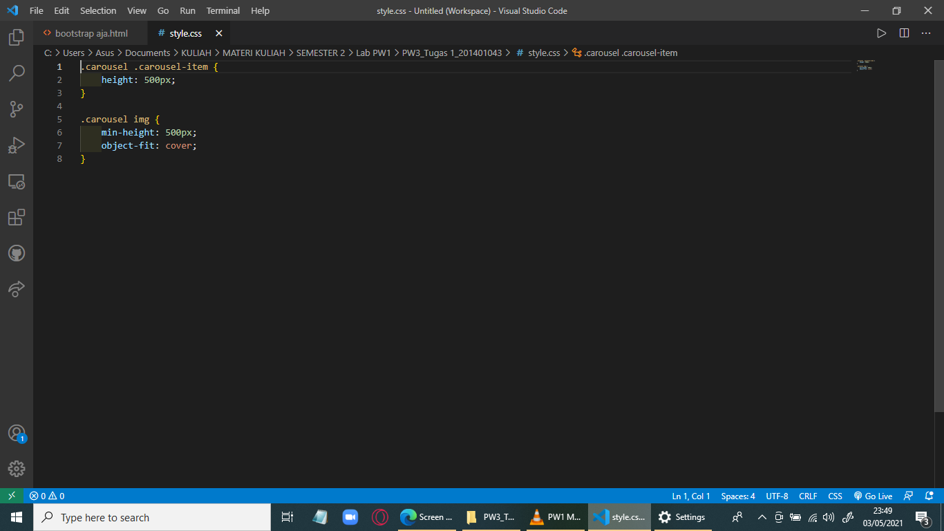

1. Tampilan WEB

